14.06.2017

Teig rollen für die Gesellenprüfung
Abdullah Hussain macht in wenigen Tagen seine Abschlussprüfung. Mit ihm prüft die Bäcker-Innung in Nürnberg elf Bäckerlehrlinge. Seine Ausbildung hat der 19-Jährige im Berufsbildungswerk Rummelsberg absolviert.
Rummelsberg – Jeden Morgen um 2.30 Uhr steht Abdullah Hussain in der Backstube der Rummelsberger Bäckerei. „Ich komme immer zehn Minuten früher, damit ich mich noch umziehen und pünktlich beginnen kann“, sagt der 19-Jährige. Dann wiegt er den Brotteig ab, den ein Kollege bereits vorbereitet hat. Sind alle Brote geformt, schieben die Männer die Brote in den Backofen.
Abdullah Hussain macht eine Ausbildung zum Bäcker. In wenigen Tagen steht seine Gesellenprüfung an. Blätterteig, Weizenkleingebäck, Brot, belegte Brötchen – das sind einige Dinge, die der 19-Jährige am 20. Juni bei seiner praktischen Prüfung backen muss. Neben ihm prüft die Bäcker-Innung Nürnberg Stadt und Land zehn weitere Bäckerlehrlinge. Die Aufgaben und Fragen stellt der Landesinnungsverband, sie sind bayernweit einheitlich. Die Rezepte hat Abdullah Hussain bereits vor einigen Wochen erhalten und schon ausprobiert. Das meiste sitzt. Nur Stangen zu rollen muss er noch üben. „Die werden bei mir nicht so gerade“, sagt Hussain. Deshalb nutzt er jede freie Minute in der Backstube und übt.
Viel mehr als vor dem praktischen Teil zittert Abdullah Hussain vor der Theorieprüfung am 5. Juli. Besonders Mathematik und Fachtheorie machen ihm Sorgen. „Ich bin aufgeregt“, sagt Abdullah Hussain, „aber ich will zeigen, dass ich es kann.“ Deshalb hat er sich in den vergangenen Wochen mit seinem Lehrer in der Berufsschule in Rummelsberg intensiv vorbereitet. Auch sein Ausbilder in der Bäckerei stand ihm bei Fragen zur Seite. „Ich denke, dass er im praktischen Teil der Prüfung keine Probleme haben wird“, sagt Helmut Seitz, Bäckermeister und Betriebsleiter der Rummelsberger Bäckerei.
Den Großteil seiner Arbeitszeit verbringt Abdullah Hussain in der Konditorei der Bäckerei. Marmorkuchen, Zitronenkuchen oder Nussecken – die Rezepte kennt der 19-Jährige auswendig. Er arbeitet selbstständig. Die Aufgaben in der Konditorei haben ihm von Anfang an Spaß gemacht. Für den Ausbildungsberuf hat er sich nach einem Praktikum entschieden.
„Es ist schwierig, Auszubildende zu finden“, sagt Helmut Seitz. Er und sein Team würden gerne noch mehr junge Menschen ausbilden, doch die Arbeitszeiten schrecken ab. „Feierabend um 12 Uhr hört sich erst mal gut an, aber Aufstehen um 3 Uhr nicht mehr“, sagt Seitz. Der Bäckermeister arbeitet seit mehr als 40 Jahren in dem Beruf und hat seinen Tagesrhythmus angepasst. „Ich schlafe nachmittags zwei Stunden und gehe dann abends mit meiner Frau zu Bett“, sagt Seitz.
Auch Abdullah Hussain hat sich längst an das frühe Aufstehen gewöhnt. In etwa vier Wochen erfährt er, ob er die Abschlussprüfung bestanden hat. Dann will er als Bäckergeselle arbeiten. Dafür sucht er noch eine Stelle. Sein Ausbilder drückt ihm die Daumen. „Er ist fleißig und zuverlässig“, sagt Helmut Seitz. „Ich kann ihn guten Gewissens an andere Bäcker empfehlen.“

Infokasten:
Freie Ausbildungsstellen
Die Rummelsberger Bäckerei hat acht Ausbildungsplätze zum/r Bäcker/in. Die Ausbildung erfolgt über das Berufsbildungswerk (BBW) Rummelsberg. Die Berufsbildungswerke qualifizieren junge Menschen mit speziellem Unterstützungsbedarf für ihre berufliche Zukunft. Sie unterstützen junge Menschen durch gezielte und individuell abgestimmte Angebote. Die Ausbildung erfolgt nach dem jeweils geltenden Berufsbild und in enger Zusammenarbeit mit der Industrie- und Handelskammer (IHK), der Handwerkskammer (HWK) sowie dem Amt für Landwirtschaft und Forsten.
Weitere Informationen unter www.rummelsberger-diakonie.de/bbw

Claudia Kestler (3.726 Zeichen)

Ansprechpartner
Claudia Kestler
Telefon 09128 50 2263
E-Mail kestler.claudia@rummelsberger.net

Fotos und Bildunterschriften
(druckfähige Fotos finden Sie auf rummelsberger-diakonie.de/presse)
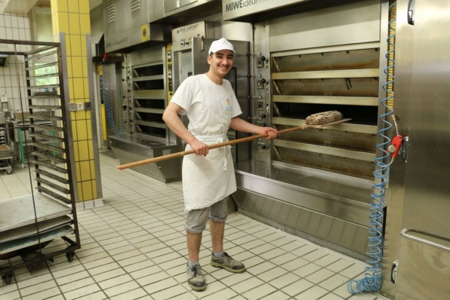
Ist das Brot fertig gebacken, holt Abdullah Hussain es aus dem Backofen. Foto: Claudia Kestler

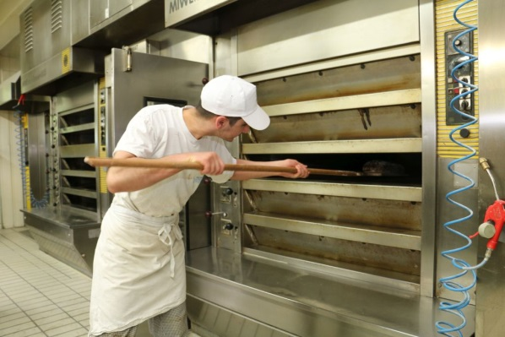
Mit dem Brotschieber holt Abdullah Hussain das Brot aus dem Backofen. Foto: Claudia Kestler

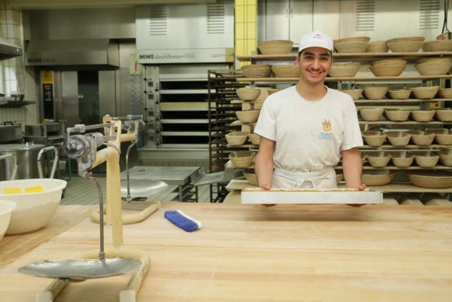
Die Rezepte für die Kuchen kennt Abdullah Hussain auswendig. Foto: Claudia Kestler
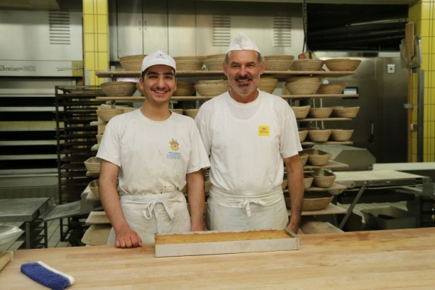
Von seinem Ausbilder hat sich Abdullah Hussain (links) viele Kniffe abgeschaut. Helmut Seitz drückt ihm die Daumen für die Gesellenprüfung. Mit dem praktischen Teil wird er keine Schwierigkeiten haben, glaubt der Bäckermeister der Rummelsberger Bäckerei. Foto: Claudia Kestler

